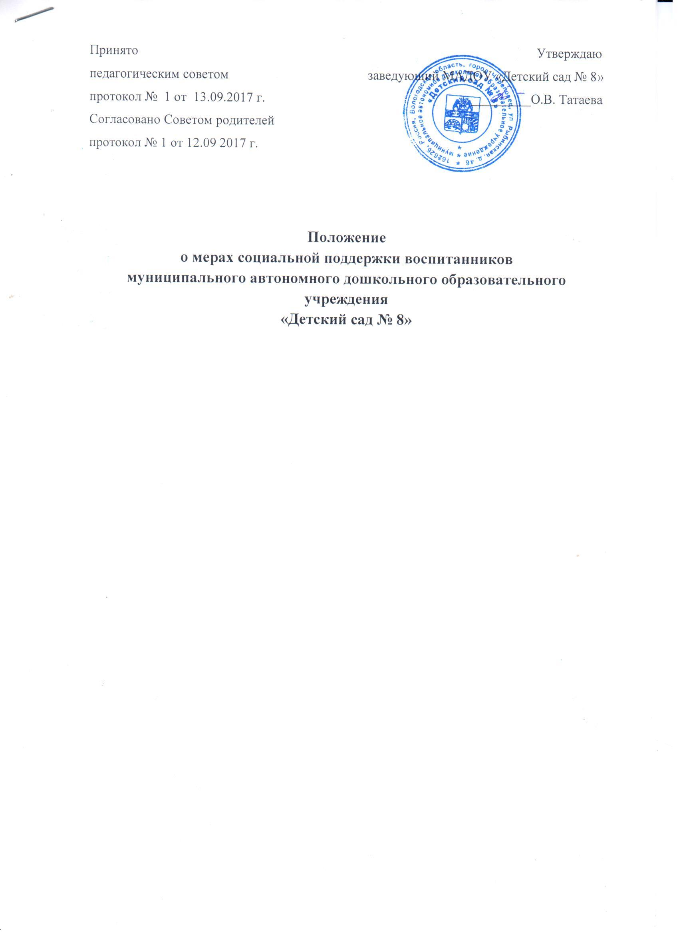
1. Общие положения

1.1. Настоящее Положение о мерах социальной поддержки воспитанников муниципального автономного дошкольного образовательного учреждения «Детский сад № 8» (далее – Положение) разработано на основе Федерального закона от 29.12.2012 № 273-ФЗ "Об образовании в Российской Федерации", Федерального закона от 21.12.1996 № 159-ФЗ "О дополнительных гарантиях по социальной поддержке детей-сирот и детей, оставшихся без попечения родителей", «Положения о размерах и порядке оплаты родителями (законными представителями) расходов на присмотр и уход за детьми, обучающимися в муниципальных дошкольных образовательных учреждениях, реализующих основную общеобразовательную программу дошкольного образования», закона Вологодской области от 17.07.2013 № 3140 - ОЗ «О мерах социальной поддержки отдельных категорий граждан в целях реализации права на образование», постановлением Правительства Вологодской области от 02.12.2013 № 1214 «Об установлении норм полного государственного обеспечения детей-сирот и детей, оставшихся без попечения родителей, лиц из числа указанных категорий, а также детей с ограниченными возможностями здоровья», постановления Правительства Вологодской области от 21.04.2014 № 323 «Об утверждении Порядка предоставления мер социальной поддержки детям с ограниченными возможностями здоровья», утвержденного постановлением мэрии г. Череповца от 26.09.2013 № 4488.
1.2. Положение определяет порядок предоставления мер социальной поддержки воспитанников МАДОУ «Детский сад № 8»(далее – Учреждение).

2. Меры социальной поддержки и категории воспитанников, которым они предоставляются

Воспитанникам предоставляются следующие меры социальной поддержки:
1. за присмотр и уход за детьми - инвалидами, детьми-сиротами, детьми оставшихся без попечения родителей, детей с туберкулезной интоксикацией родительская плата не взимается;

2. обеспечено снижение размера родительской платы:

- с родителей (один из которых или оба родителя), являлись участниками ликвидации последствий аварии на Чернобыльской АЭС;

- с родителей (один из которых или оба родителя), являются инвалидами первой или второй группы в размере на 50% от установленной родительской платы;
3. обеспечение бесплатным двухразовым питанием воспитанников с ОВЗ.

3. Порядок предоставления мер социальной поддержки воспитанникам

3.1. Право на меры социальной поддержки, предусмотренные пп. 1,2 Положения, носит гарантированный характер.
3.2. Администрация Учреждения определяет персональный состав воспитанников, получающих меры адресной социальной поддержки.
3.3. Предоставление мер социальной поддержки воспитанников осуществляется на основе приказа заведующего Учреждением.
3.4. Претенденты категории «родители (один из которых или оба родителя), являлись участниками ликвидации последствий аварии на Чернобыльской АЭС» для получения мер социальной поддержки предоставляют заведующему Учреждением следующие документы:
- личное заявление родителей (законных представителей) по установленной форме, поданного на имя заведующего Учреждением;

- копия свидетельства о рождении ребенка;

- копия удостоверения участника ликвидации последствий аварии на Чернобыльской АЭС;

- справка комитета социальной защиты населения города о назначении, размере и периоде выплаты родителям ежемесячного пособия на ребенка (с учетом доходов семьи).
3.5. Претенденты категории «родители (один из которых или оба родителя), являются инвалидами первой или второй группы» для получения мер социальной поддержки предоставляют заведующему Учреждением следующие документы:
- личное заявление родителей (законных представителей) по установленной форме, поданного на имя заведующего Учреждением;

- копия свидетельства о рождении ребенка;

- копия пенсионного удостоверения родителя - инвалида 1 и (или) 2 группы;

- справка комитета социальной защиты населения города о назначении, размере и периоде выплаты родителям ежемесячного пособия на ребенка (с учетом доходов семьи).

3.6. Льготы, предусмотренные пунктами 3.4 и 3.5 предоставляются родителям при среднем доходе на каждого члена семьи ниже прожиточного минимума, установленного в Вологодской области, являющимся получателями ежемесячного пособия на ребенка (с учетом доходов семьи), назначенного комитетом социальной защиты населения города
3.7. Претенденты категории "дети, находящиеся под опекой" для получения мер социальной поддержки предоставляют заведующему Учреждением следующие документы:
– заявление опекуна;

- копия свидетельства о рождении ребенка;

- копия постановление мэрии города о назначении опекуном.
3.8. Претенденты категории "дети с ограниченными возможностями здоровья" для получения мер социальной поддержки предоставляют заведующему Учреждением следующие документы:
– заявление родителя (законного представителя);

- копия свидетельства о рождении ребенка;

- копия справки (заключение) медико-социальной экспертизы (по категории дети-инвалиды);

- копия пенсионного удостоверения получателя пенсии на ребенка-инвалида.

3.9. Копии документов представляются с предъявлением подлинников или заверенными в нотариальном порядке. При представлении копий документов с подлинниками специалист Учреждения, осуществляющий прием документов, делает на копиях отметку об их соответствии подлинникам и возвращает подлинники заявителю.
3.10. Претенденты категории «обеспечение бесплатным двухразовым питанием воспитанников с ОВЗ» для получения мер социальной поддержки предоставляют заведующему Учреждением следующие документы:
– заявление;
– копия заключения психолого-медико-педагогической комиссии;
– копия свидетельства о рождении ребенка.

3.11. Документы представляются родителями (законными представителями) по состоянию на 1 января текущего года заведующему Учреждением, а также при поступлении ребенка в муниципальное дошкольное учреждение впервые и при переводе в группу другого вида.
3.12. Заведующий Учреждением с учетом содержания заявления и представленных документов принимает одно из следующих решений:
– предоставить меру социальной поддержки воспитаннику;
– отказать в получении меры социальной поддержки воспитаннику (указанное решение может быть принято в случае получения недостоверных сведений, при отсутствии необходимых документов).
3.13. Заведующий Учреждением в течение трех рабочих дней издает приказ в отношении воспитанников, по которым принято решение о предоставлении им мер социальной поддержки.
3.14. Заведующий Учреждением приказом назначает лицо, ответственное за организацию получения мер социальной поддержки воспитанников.
3.15. Администрация:
– проводит организационную работу по разъяснению прав на меры социальной поддержки среди родителей (законных представителей);
– оказывает содействие в получении мер социальной поддержки.

4. Заключительные положения

4.1. Настоящее Положение принято с учетом мнения Совета родителей.
4.2. Изменения в Положение могут быть внесены только с учетом мнения Совета родителей.

